תכנית הקשר הרב דורי – תיעוד סיפור

סיפור חייו של סבא יונה
מתעדים: תומר לוטן ועידו גוברמן, כתה ה' ביה"ס ויצמן

"נולדתי בשנת 1954 בבית חולים רמב"ם, חיפה ומקום מגורי היה ונשאר תמיד בקרית ים. קריית ים היא עיר במחוז חיפה בישראל, הנמצאת שמונה קילומטרים צפונית לחיפה. היא אחת מערי הקריות. נוסדה בשנת 1941 והוכרזה כעיר בשנת 1976.
בשנת 1928 נקנו 9,000 אקרים (כ־37,000 דונם) באזור מפרץ חיפה, על ידי החברות East Palestine Coperation והקרן הקיימת לישראל. ברוב האזור היו ביצות נגועות במלריה, ושתי החברות החלו במלאכת הייבוש, התכנון והפיתוח. האזור תוכנן על־פי שיטת "תכנון ערים מודרניות", על ידי האדריכל אלכסנדר קליין, וחולק לאזורי מגורים, תעשייה וחקלאות.
בשנת 1939 חברת הבנייה "גב ים" רכשה חלק מהאזור והחלה בבניית השכונה הראשונה. בשלב הראשון נבנו 60 יחידות דיור, ש-40 מתוכן הועמדו לרשות הצבא הבריטי, והשאר הוצעו למכירה. חלק מהמתיישבים רכשו את דירותיהם ב"דמי מפתח", ובשל כך לא יכלו להרחיבן וגידלו את ילדיהם בדירות הקטנות בנות 2 חדרים. השכונה הראשונה, קריית ים א', היא בדרום הקריה. המבנים הראשונים ממוקמים ברחובות ששמם בשנות האלפיים: "המייסדים" (לשעבר "ארפלסא"), "הנוטרים", "הרצל", "אחד העם", "ברדיצ'בסקי", "טשרניחובסקי", "ביאליק" ו"מיכ"ל". מערבית להם היו דיונות חול אשר נעלמו עם התקדמות הבניה מערבה. עד שנות השישים היו הבתים בצידו המזרחי של רחוב פרץ הרחוב האחרון..
עד סוף שנות ה-50 של המאה ה-20 לא היה ברור מהו שם היישוב החדש: "קריית ים" או "גב-ים", כי על אתרי הבנייה התנוססו שלטים גדולים של חברת הבנייה "גב-ים", ולכן תושבי הקריה כמו גם הקריות הסמוכות קראו לקריה בשם "גב ים". אולם כבר במפת היישוב המתוכנן משנת 1939 מופיע השם "קריית ים". על מנת לתקן את הטעות פרסמה המועצה המקומית ב"דפים לתושבי קריית ים", מיולי 1954, מודעה בזו הלשון: "תושב נכבד! שם קרייתנו הוא קרית-ים ולא גב-ים. מעתה תאמר רק: קריית ים.

מיקומו של היישוב היווה נקודה אסטרטגית חשובה עבור הבריטים, זאת בעיקר לשם הגנה על נמל חיפה ובתי הזיקוק בשנות מלחמת העולם השנייה ועל כן הוצבו על החוף מגדלי תצפית וסוללה בת שני תותחים בני שישה אינץ' כל-אחד. לפני הקמת היישוב הוקם בשטחו בית ספר לתותחנים של הצבא הבריטי. ביולי 1940 הפציצו מטוסי איטליה הפאשיסטית את חיפה ואזור בתי הזיקוק. אחת הפצצות נפלה בחולות קריית ים ויצרה שקע גדול, בתוכו הקימו תושבים בעזרת חיילים בריטיים מגרש טניס זמני בשנות ה-40. ב-1956 נבנה במקום מגרש הטניס הראשון בקריה, שעליו נבנה ב-1976 מרכז מנחם, בפינת שדרות ירושלים ורחוב ז'בוטינסקי.
70 נוטרים יהודים בפיקודו של סרג'נט יעקב נמרי שמרו על הבסיס הבריטי בקריית ים ועל מחנות הצבא בקריית מוצקין. מגורי הנוטרים היו בקריית ים א' הנבנית, ביחידות הדיור שהוקצו לצבא הבריטי ובשל כך השתלבו הנוטרים בין המתיישבים הראשונים ויחדיו פעלו למען הקריה.
בראשית ימיה של קריית-ים, נאלצו המתיישבים הראשונים להתמודד עם תנאי מחיה קשים, כגון העדר אמצעי תחבורה, העדר שירותים אלמנטריים ואף יללות תנים. השכונה חוברה כבר מראשיתה לרשת החשמל. המאבק הקשה ביותר התנהל סביב החולות הנודדים. קריית ים הוקמה על אזור חולי עשיר בדיונות והתושבים שתלו צמחים (כגון: אשלים, נר-הלילה ורותם המדבר) למניעת התפשטות החול לתוך הבתים. במקביל, חברת "גב-ים" פעלה ליישור החולות לצד הבנייה.
לפי נתוני הלשכה המרכזית לסטטיסטיקה (הלמ"ס) נכון לדצמבר 2014, מתגוררים בקריית ים 38,945 תושבים. האוכלוסייה גדלה בקצב גידול שנתי של ‎0.7%‏.
במהלך מלחמת לבנון השנייה, ספגה קריית ים מטחים של קטיושות. בעיר עצמה לא נהרג אף אזרח, אך נגרם נזק כבד
רקטת קטיושה שפגעה במוסכי רכבת ישראל בחיפה, הביאה למותם של שמונה מהעובדים במקום. חמישה מתוכם היו תושבי קריית ים ולזכרם הוקמה אנדרטה בשדרות ירושלים.

לימודים
למדתי בבית ספר יסודי בשם "מפלסים". מכיתה א-ח.
בבית ספר תיכון למדתי בבית ספר בוסמ"ת בחיפה, בכיתה י' לאחר שנתיים , המשכתי ללמוד בבית ספר הטכני לחיל האוויר.
המכללה הטכנולוגית של חיל האוויר והחלל (או בשמה הנוסף "בית הספר להנדסאי תעופה") היא בית ספר תיכון ומכללה של חיל האוויר, אשר תפקידם להכשיר טכנאים והנדסאים למערך הטכני של חיל האוויר. התלמידים בבית ספר זה מוגדרים כשוחרים ואת לימודיהם הם מתחילים בכיתות ט' או י'.
]
השוחרים מתחילים את לימודיהם בכיתות ט' או י'. הלימודים הם לימודים עיוניים בדומה לאלה הנהוגים בבתי ספר "רגיל", אך בנוסף להם לומד כל תלמיד מקצוע מורחב נוסף לבגרות (מכונות, חשמל, או אלקטרוניקה). השיעורים בבית הספר מועברים בחלקם על ידי מורים מקצועיים ובחלקם, בעיקר במקצועות הטכנולוגיים, על ידי חיילים.

בבית הספר מתקיימת משמעת צבאית. התלמידים עורכים מדי בוקר מסדר, בו נבדקים צחצוח הנעליים שלהם, דיגום (גילוח, תספורת ולבישת מדי הצבא לפי הפקודות) ונוכחות. בנוסף, נערך מידי יום מסדר ניקיון של כל כיתה ותלמידי בית הספר הם האחראים, בתורנויות, על כל ניקיונה.
בסיום לימודי קיבלתי תעודת בגרות וגם תעודת טכנאי אלקטרוניקה.

שירותי הצבאי
בגיל 18 התגייסתי לצבא לחיל הצנחנים, לצערי בהיותי בתחילת השרות הצבאי אבא שלי נפטר מהתקפת לב בגיל צעיר מאוד הוא היה בן 47 שנים למותו.

נשארתי לבדי יחד עם אמא שלי ולכן לא יכולתי להישאר בחיל הצנחנים כי הייתי צריך לעזור לאמא שלי לכן שרתתי בחיל השיריון כטכנאי אלקטרוניקה בתוך הטנק.

בנוסף לשירות החובה, המשכתי עוד 3 שנים בצבא קבע.
ולחמתי במלחמת יום הכיפורים, ובמלחמת שלום הגליל .

צבא קבע הוא חלקו המקצועי הקבוע של הצבא, המורכב מקצינים ונגדים שזו היא עבודתם הקבועה. השירות בצבא מבוסס על חוזה במסגרתו מתחייב החייל על תקופת שירות (הניתנת להארכה) תמורתה משולמת לו משכורת. אנשי צבא הקבע אינם משתחררים בעת שלום, מקיימים את הגוף היציב של הצבא, משמרים את מקצועיותו ומתכננים את עתידו בהיבטי תכנון אסטרטגי
שירתתי שלוש שנים בצבא קבע כטכנאי אלקטרוניקה ראשי בבסיס שנקרא מחנה פילון .
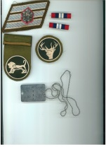
בראש פינה . .
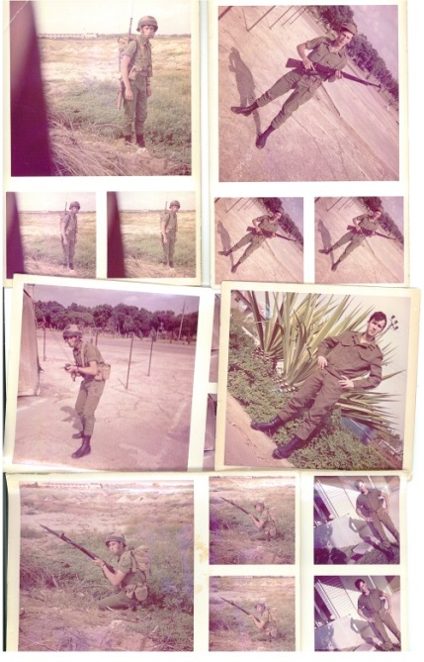

אני כחייל בשרות הסדיר והקבע ודרגות שלי ואותות מלחמה
נישואי לשרה
את אשתי שרה הכרתי מגיל צעיר מאוד והיינו חברים חמש שנים ולאחר מכן התחתנו .
לאחר שרות החובה התחתנתי עם שרה ואנחנו נשואים כבר 41 שנים, התחתנו בשנת 1975 בסיום שרות החובה בצבא , ולאחר מכן הייתי בשרות קבע עוד שלוש שנים בצבא

נולדו לנו ארבעה ילדים שלוש בנות, ובן והיום יש לנו שבעה נכדים מקסימים.

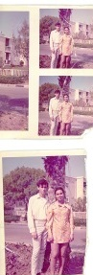
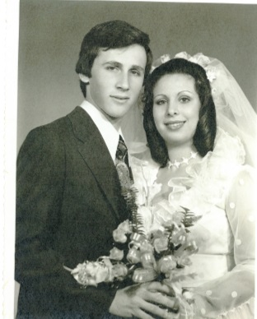

אני ושרה אשתי כחברים ואחר כך בחתונה

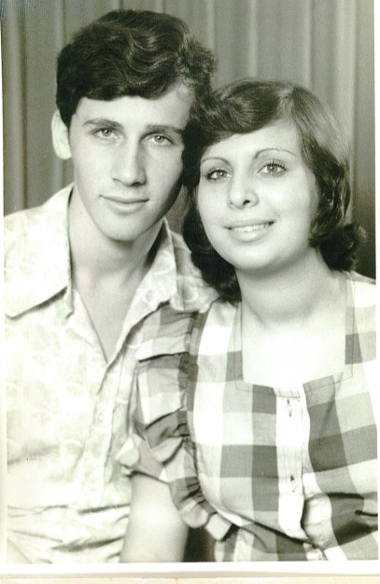

נולדו לנו ארבעה ילדים שלוש בנות, ובן

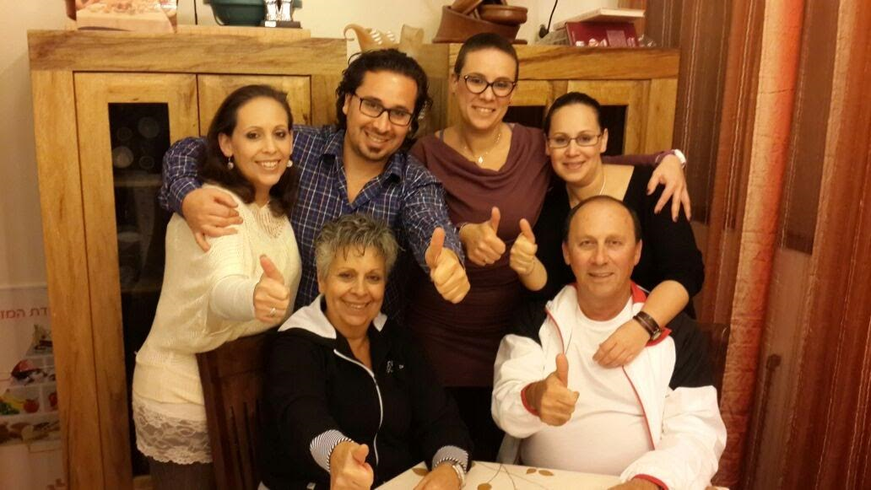
יפעת הבת הגדולה בת 39
אביבית הבת השנייה בת 36
דקלה הבת השלישית בת 33
ןהבן אביעד בן 30
והיום יש לנו שבעה נכדים מקסימים.
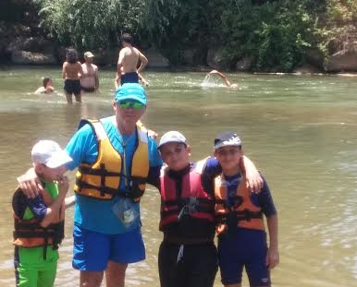
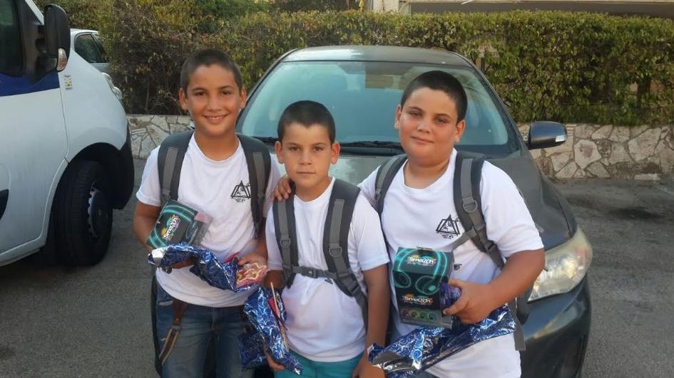
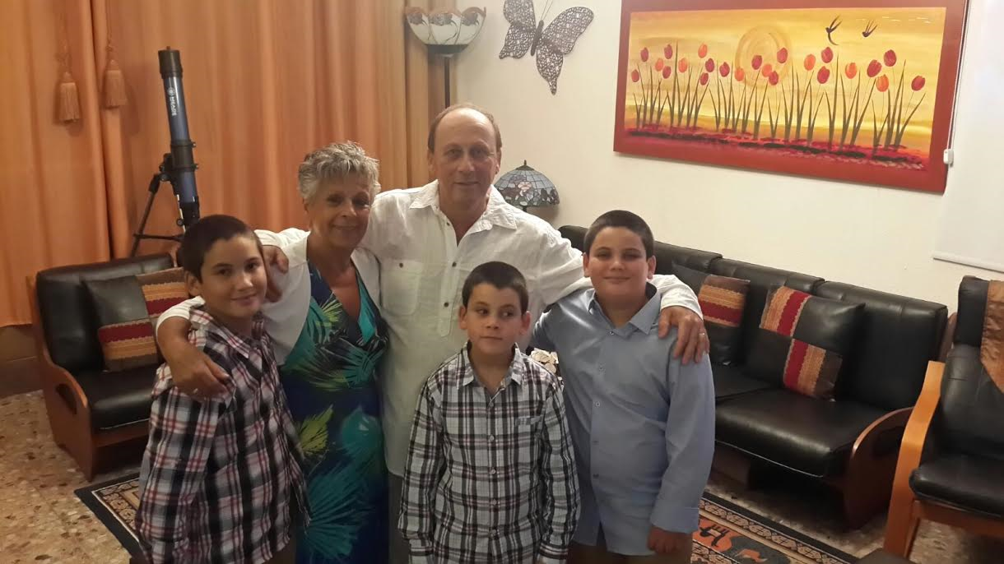
תומר ודביר בני ה-11 הנכדים הגדולים
ואחיהם עמית בן 9
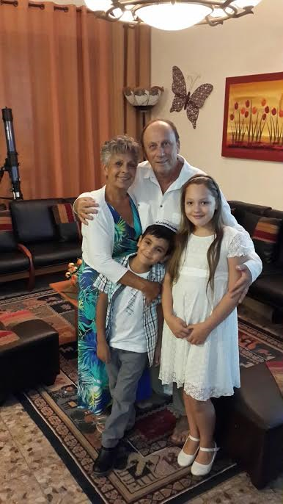
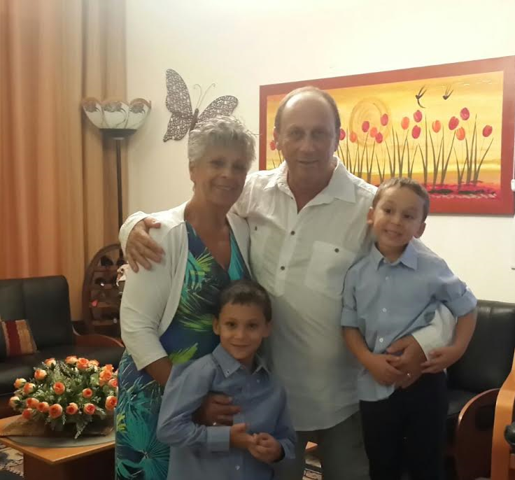
שחר בן 7
ועידן בן 6

אילי בת 10
ונועם בן 9

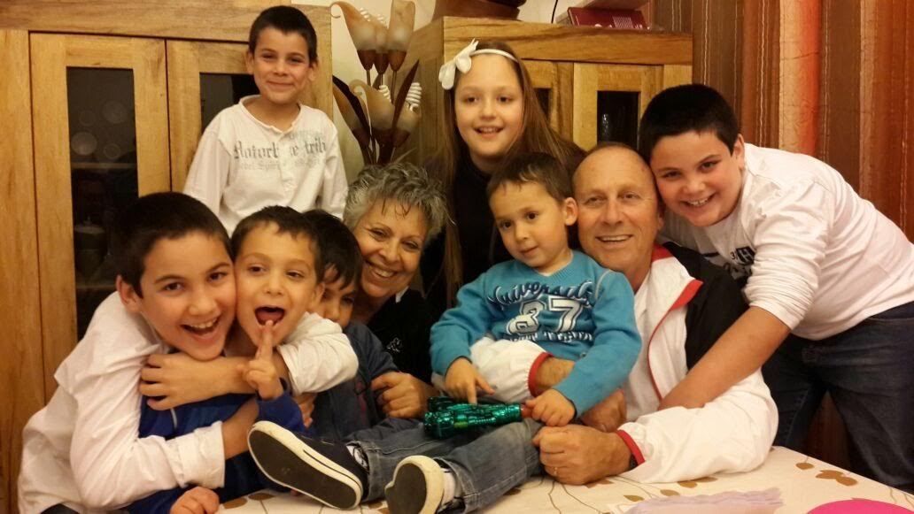
אני ואשתי שרה יחד עם כל הנכדים
בארוחת יום שישי

הפוליטקה בחיי
בסיום שרות הקבע, החלטתי לתרום מזמני לחיים ציבוריים ונבחרתי לחבר מועצה הייתי בן 24 כשנבחרתי לכהן כחבר מועצת עיר – הייתי חבר מועצת עיר הצעיר במדינת ישראל.
כיהנתי במשך 25 שנים בכל מיני תפקידים פוליטיים ביניהם יו"ר וועדת הבקורת, חבר בוועדת בנין ערים, וכמובן סגן ראש עיר במשך כ- 8 שנים.
את עבודתי הפוליטית עשיתי בהתנדבות וללא כל שכר, לכן לפרנסתי עבדתי בבנק לאומי, במשך 13 שנים ולאחר מכן בהסתדרות, כמו כן מנהל אדמינסטרטיבי של בית ספר התיכון המקיף הגדול בעיר בית ספר "רודמן " בית הספר נסגר לאחרונה והיום אני עובד בעיריית קרית ים בתפקידי בטחון יו"ר פסח
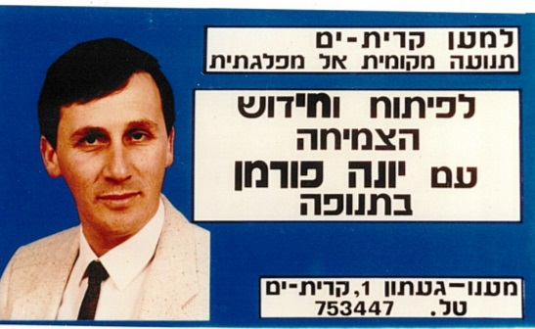
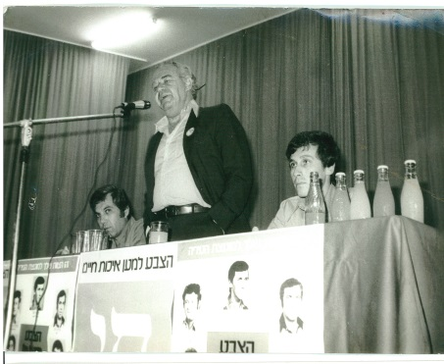
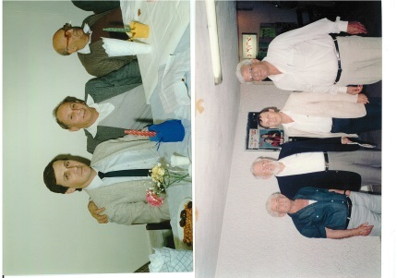
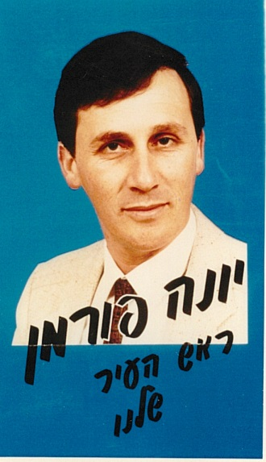
סבא שלי סגן ראש עיר עם
ראש העיר בניימין שנל

חבר הכנסת מטעם מרצ ושר המשפטים תמיר
כרטיסי פרסום

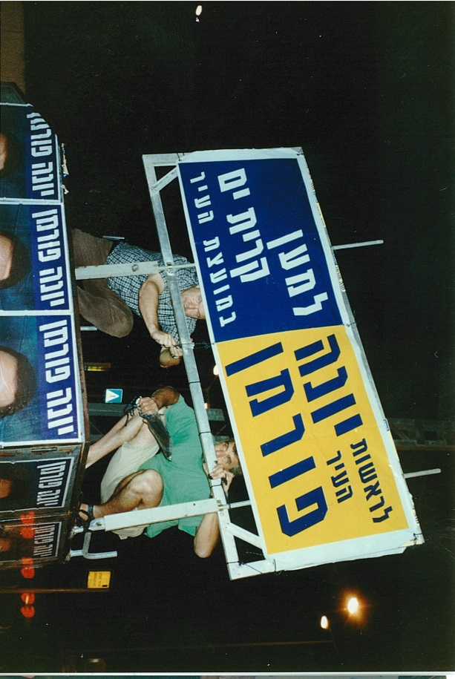
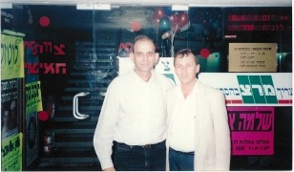
סבא שלי עם חבר הכנסת
מטעם מרצ רן כהן

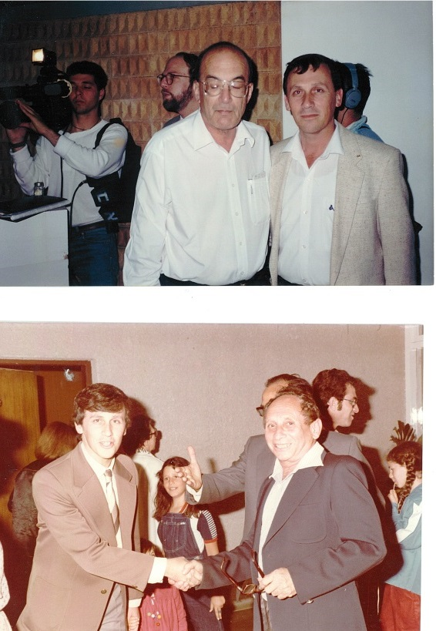
סבא שלי
עם ראש העיר
בניימין שנל
סבא שלי עם חברת הכנסת מטעם מרצ ושר החינוך יוסי שריד ז"ל
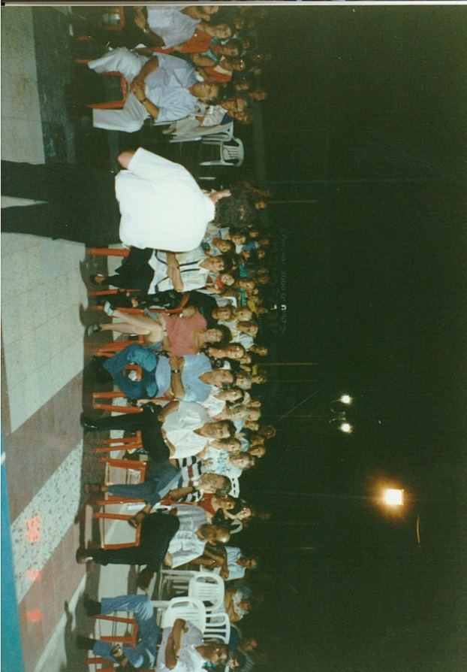
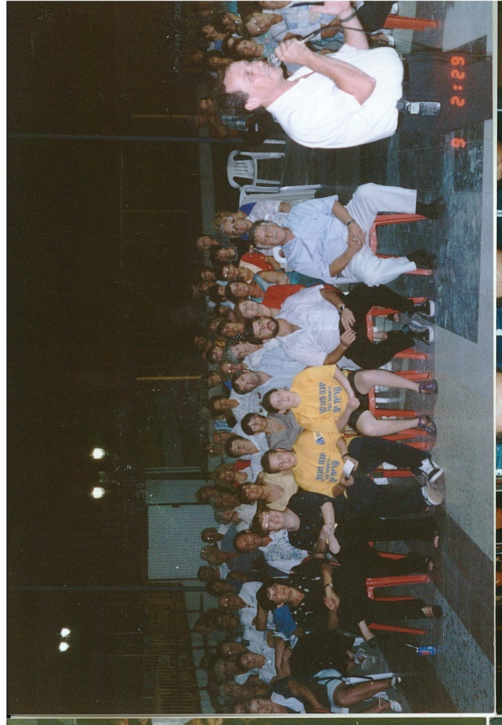
סבא שלי בחוג בית לקידום בחירתו לראש עיר בקרית ים

יום הולדת 60 – מסיבת הפתעה באילת
שעשו לי כל המשפחה

ולסיום הסיפור עד היום משפחתי היקרה הפתיעה אותי ביום הולדת באילת עם כל הילדים והנכדים
וברור שאני מאחל לכולנו עוד הרבה הרבה שנים ביחד

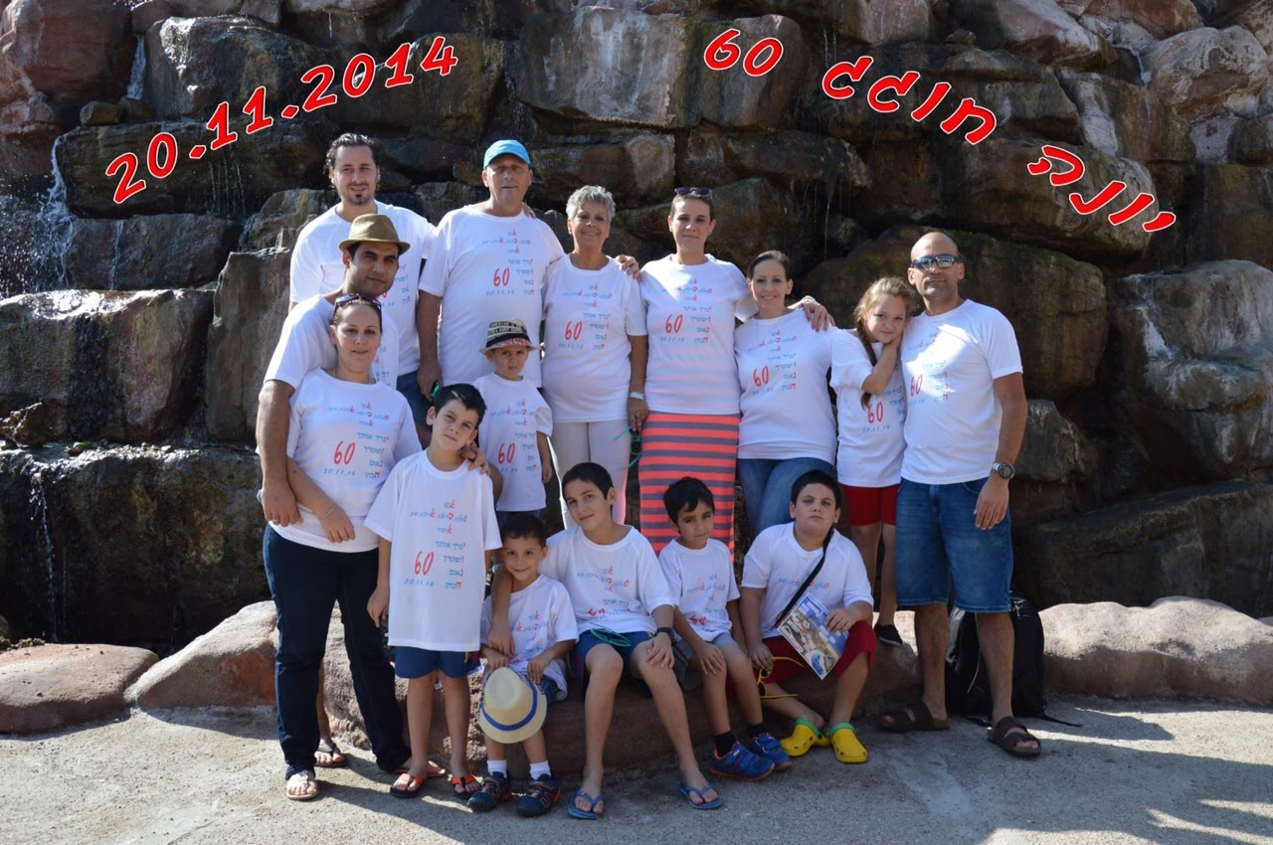

ומתנה מקסימה מאוד שרציתי מאוד -קרוואן-

